Совет
Каневского сельского поселения
Каневского района

РЕШЕНИЕ

__________________ №______
ст-ца Каневская
ПРОЕКТ
О гербе Каневского сельского поселения Каневского района

В соответствии со статьей 9 Федерального закона от 06.10.2003 г. №131-ФЗ «Об общих принципах организации местного самоуправления в Российской Федерации» и статьей 4 Устава Каневского сельского поселения Каневского района, Совет Каневского сельского поселения Каневского района решил:
1. Утвердить Положение о гербе Каневского сельского поселения Каневского района (приложение №1).
2. Утвердить рисунок герба Каневского сельского поселения Каневского района (в многоцветном, одноцветном и одноцветном, с использованием условной штриховки для обозначения цветов, вариантах) (приложения № 2, №3, № 4).
3. Направить необходимый пакет документов по гербу Каневского сельского поселения Каневского района в Государственный геральдический совет при Президенте Российской Федерации на геральдическую экспертизу и последующее внесение герба в Государственный геральдический регистр Российской Федерации.
4. Решение опубликовать в средствах массовой информации после регистрации герба Каневского сельского поселения Каневского района в Государственном геральдическом регистре Российской Федерации.
5. Признать утратившим силу решение Совета Каневского сельского поселения Каневского района от 13.11.2012 года № 177 «О гербе Каневского сельского поселения Каневского района».
6. Контроль над выполнением данного решения возложить на постоянную комиссию Совета Каневского сельского поселения Каневского района второго созыва по вопросам охраны правопорядка, взаимодействия с политическими партиями, общественными органами, развития общественного самоуправления, межмуниципального сотрудничества (Бережной).
7. Настоящее решение вступает в силу со дня его официального опубликования, кроме пункта 3, который вступает в силу со дня подписания настоящего решения.

Глава Каневского
сельского поселения
Каневского района В.Б.Репин

Председатель Совета
Каневского сельского поселения
Каневского района Д.Ю.Кибальченко
Приложение № 1
к решению Совета
Каневского сельского поселения Каневского района
от ____________ года № ____

Положение
о гербе Каневского сельского поселения Каневского района

Настоящим положением устанавливается герб Каневского сельского поселения Каневского района, его описание и порядок официального использования.
1. Общие положения

1.1. Герб Каневского сельского поселения Каневского района (далее – герб Каневского сельского поселения) составлен по правилам и соответствующим традициям геральдики, и отражает исторические, культурные, социально-экономические, национальные и иные местные традиции.
1.2. Положение о гербе и рисунки герба Каневского сельского поселения в многоцветном, одноцветном и одноцветном, с использованием условной штриховки для обозначения цветов вариантах, хранятся в администрации Каневского сельского поселения и доступны для ознакомления всем заинтересованным лицам.

2. Статус герба Каневского сельского поселения

2.1. Герб Каневского сельского поселения является официальным символом Каневского сельского поселения.
2.2. Герб Каневского сельского поселения подлежит внесению в Государственный геральдический регистр Российской Федерации.

3. Геральдическое описание и обоснование символики герба
Каневского сельского поселения

3.1. Геральдическое описание герба Каневского сельского поселения гласит:
«В пурпурном поле - лазоревая, тонко окаймленная серебром фи-гура, образованная соединенными вписанным стропилом и столбом; фигура накрыта во главе золотым уширенным крестом и сопровождена четырьмя головками колоса, обращенными к кресту - того же металла, по одному по сторонам и в каждом просвете».
3.2. Обоснование символики герба Каневского сельского поселения.
Герб языком символов и аллегорий отражает исторические, культурные и экономические особенности сельского поселения.
В числе 38 бывших запорожских куреней, организованно прибывших на Кубань в 1792-1793 гг. был и Каневской курень. Курень сформирован из жителей города Канева и окрестных селений. По запорожским традициям поселениям из Сечи на новых землях оставили старые названия куреней. Так на Кубани появился Каневской курень.
Весной 1794 года там, где сходятся вместе реки Челбас, Средняя Челбаска и Сухая Челбаска было определено место Каневскому куреню. Позже курень был преобразован в станицу Каневскую.
Малиновый цвет – это традиционный цвет запорожского (черноморского) казачества.
Малиновый цвет (пурпур) символизирует цветущую землю, верность, скромность, набожность.
Три синие (лазоревые) полосы, соединяющиеся вместе и тонко окаймлённые серебром (белым цветом), аллегорически указывают на место расположения станицы Каневской, у слияния трёх рек.
Лазоревый (синий) цвет символизирует безупречность, добродетель, возвышенные устремления, волю, чистое небо.
Крест с уширенными концами является одним из символов запорожского (черноморского) казачества, символом христианства.
Пшеничные колосья символизируют сельское хозяйство поселения, основой которого является выращивание зерновых и их переработка.
Золото – символ величия, достатка, процветания и прочности.
3.3. Автор герба, изображение и обоснование символики:
Владимир Нагаевский (Тихорецк).

4. Порядок воспроизведения герба
Каневского сельского поселения

4.1. Воспроизведение герба Каневского сельского поселения, независимо от его размеров и техники исполнения, должно точно соответствовать геральдическому описанию, приведенному в п.3.1. статьи 3 настоящего Положения.
Воспроизведение герба Каневского сельского поселения допускается в многоцветном, одноцветном, и одноцветном, с использованием условной штриховки для обозначения цветов, вариантах.
Ответственность за искажение рисунка герба, или изменение композиции или цветов, выходящее за пределы геральдически допустимого, несет исполнитель допущенных искажений.

5. Порядок официального использования герба
Каневского сельского поселения

5 1. Герб Каневского сельского поселения помещается:
- на фасадах зданий органов местного самоуправления; предприятий, учреждений и организаций, находящихся в муниципальной собственности;
- в залах заседаний органов местного самоуправления, рабочих кабинетах выборных должностных лиц местного самоуправления; предприятий, учреждений и организаций, находящихся в муниципальной собственности;
- на указателях при въезде на территорию Каневского сельского поселения.
5.2. Герб Каневского сельского поселения помещается на бланках:
- главы Каневского сельского поселения, иных выборных должностных лиц местного самоуправления;
- представительного и иных органов местного самоуправления;
- руководителей предприятий, учреждений и организаций, находящихся в муниципальной собственности;
- нормативных правовых актов органов местного самоуправления и должностных лиц местного самоуправления;
- на официальных изданиях органов местного самоуправления, предприятий, учреждений и организаций, находящихся в муниципальной собственности.
5.3. Герб Каневского сельского поселения воспроизводится на удостоверениях лиц, осуществляющих службу на должностях в органах местного самоуправления, муниципальных служащих, депутатов представительного органа местного самоуправления; членов иных органов местного самоуправления; служащих (работников) предприятий, учреждений и организаций, находящихся в муниципальной собственности.
Герб Каневского сельского поселения помещается на печатях органов местного самоуправления; предприятий, учреждений и организаций, находящихся в муниципальной собственности.
5.4. Герб Каневского сельского поселения может помещаться на:
- отличительных знаках, наградах главы Каневского сельского поселения;
- отличительных знаках, наградах представительного органа местного самоуправления;
- на транспортных средствах, находящихся в муниципальной собственности.
Допускается размещение герба Каневского сельского поселения на:
- изданиях печатных средств массовой информации, краеведческих изданиях Каневского сельского поселения;
- грамотах, приглашениях, визитных карточках должностных лиц органов местного самоуправления; а также использование его в качестве геральдической основы для изготовления знаков, эмблем, иной символики, оформления зрелищных мероприятий.
5.5. При одновременном размещении гербов Каневского сельского поселения и Каневского района, герб Каневского сельского поселения располагается правее герба Каневского района (если стоять к ним лицом).
5.6. При одновременном размещении Государственного герба Российской Федерации, гербов Краснодарского края и Каневского сельского поселения, Государственный герб Российской Федерации располагается в центре. Слева от Государственного герба Российской Федерации располагается герб Краснодарского края, справа от Государственного герба Российской Федерации располагается герб Каневского сельского поселения (если стоять к ним лицом).
5.7. При одновременном размещении чётного числа гербов (но более двух), Государственный герб Российской Федерации располагается левее центра (если стоять к ним лицом). Справа от Государственного герба Российской Федерации располагается герб Краснодарского края, слева от Государственного герба Российской Федерации располагается герб Каневского района; справа от герба Краснодарского края располагается герб Каневского сельского поселения.
При одновременном размещении нечётного числа гербов (но более трёх), Государственный герб Российской Федерации располагается в центре (если стоять к ним лицом).
5.8. Размер герба Каневского сельского поселения не может превышать размеры Государственного герба Российской Федерации, герба Краснодарского края, гербов иных субъектов Российской Федерации, муниципальных образований, а высота размещения герба Каневского сельского поселения не может превышать высоту размещения Государственного герба Российской Федерации, герба Краснодарского края, гербов иных субъектов Российской Федерации, муниципальных образований.
5.9. Государственный герб Российской Федерации, герб Краснодарского края, герб Каневского сельского поселения и районного муниципального образования должны быть выполнены в единой технике.
5.10. Порядок изготовления, использования, хранения и уничтожения бланков, печатей и иных носителей изображения герба Каневского сельского поселения устанавливается органами местного самоуправления Каневского сельского поселения.

6. Порядок использования герба Каневского сельского поселения
предприятиями, учреждениями и организациями, не находящимися
в муниципальной собственности, а также физическими лицами

6.1. Порядок использования герба Каневского сельского поселения предприятиями, учреждениями и организациями, не находящимися в муниципальной собственности, а также физическими лицами, строятся на договорной основе с администрацией Каневского сельского поселения.
6.2. Иные случаи использования герба Каневского сельского поселения устанавливаются нормативными правовыми актами органов местного самоуправления и должностных лиц местного самоуправления.

7. Ответственность за нарушение настоящего Положения

7.1. Использование герба Каневского сельского поселения с нарушением настоящего Положения, а также надругательство над гербом Каневского сельского поселения влечет за собой ответственность в соответствии с законодательством Российской Федерации.

8. Заключительные положения

8.1. Внесение в состав (рисунок) герба Каневского сельского поселения каких-либо внешних украшений, а также элементов официальных символов Краснодарского края допустимо лишь в соответствии с законодательством Российской Федерации, нормативными правовыми актами Краснодарского края. Эти изменения должны сопровождаться пересмотром статьи 3 настоящего Положения для отражения внесенных элементов в описании.
8.2. Право использования герба Каневского сельского поселения принадлежит органам местного самоуправления Каневского сельского поселения.
8.3. Герб Каневского сельского поселения с момента утверждения его представительным органом местного самоуправления согласно Закону Российской Федерации от 9 июля 1993 г. № 5351-1 «Об авторском праве и смежных правах» авторским правом не охраняется.

Начальник отдела по юридической
работе и муниципальному контролю
администрации Каневского сельского
поселения Каневского района Т.В.Юнцевич

ПРИЛОЖЕНИЕ 2
к решению Совета
Каневского сельского поселения Каневского района

от _____________201__ г. № ____

ГЕРБ

КАНЕВСКОГО СЕЛЬСКОГО ПОСЕЛЕНИЯ
КАНЕВСКОГО РАЙОНА
КРАСНОДАРСКОГО КРАЯ
(многоцветное изображение)

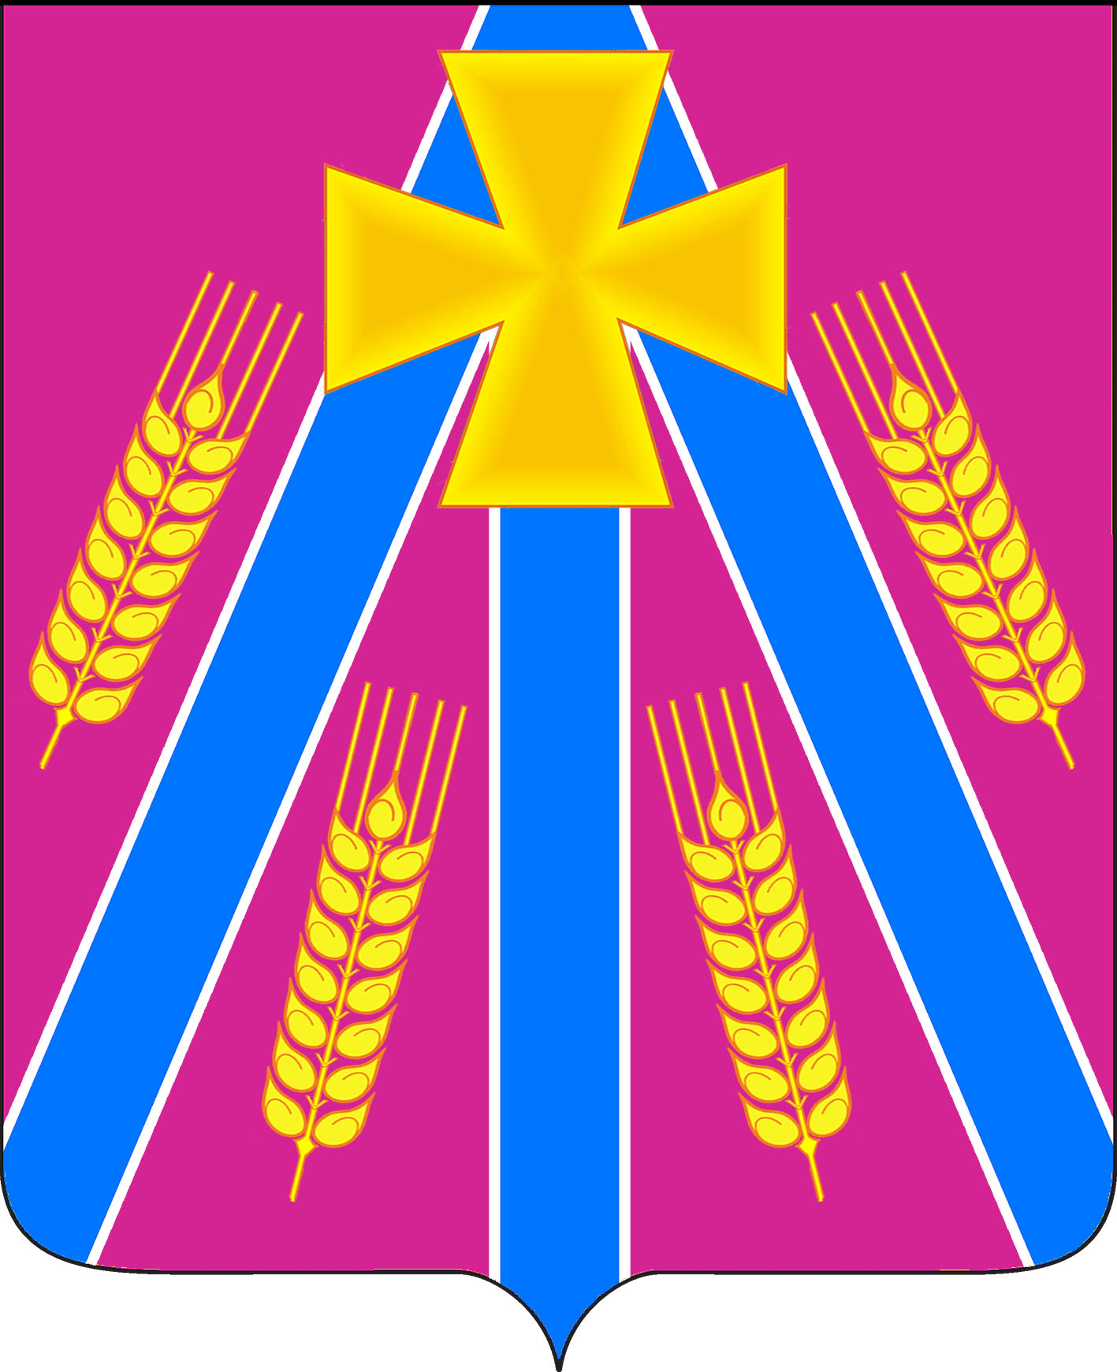

ПРИЛОЖЕНИЕ 3
к решению Совета
Каневского сельского поселения Каневского района

от _____________201__ г. № ____

ГЕРБ

КАНЕВСКОГО СЕЛЬСКОГО ПОСЕЛЕНИЯ
КАНЕВСКОГО РАЙОНА
КРАСНОДАРСКОГО КРАЯ
(одноцветное изображение)

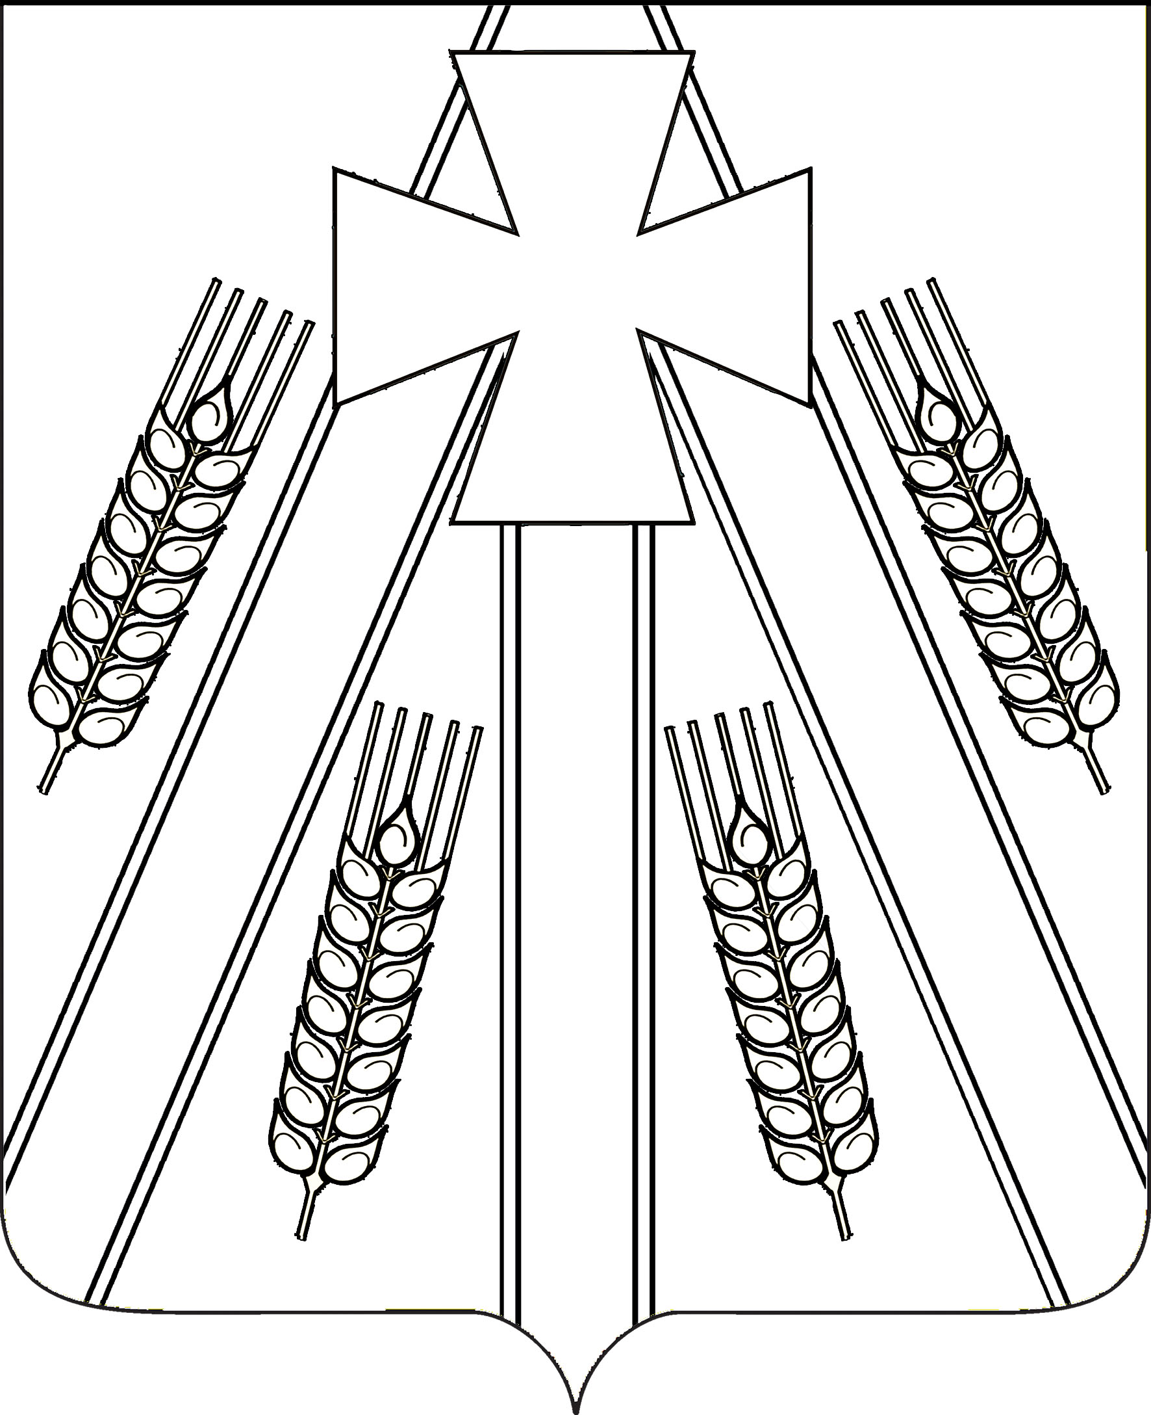

ПРИЛОЖЕНИЕ 4
к решению Совета
Каневского сельского поселения Каневского района

от _____________201__ г. № ____

ГЕРБ

КАНЕВСКОГО СЕЛЬСКОГО ПОСЕЛЕНИЯ
КАНЕВСКОГО РАЙОНА
КРАСНОДАРСКОГО КРАЯ
(одноцветное изображение с использованием
условной штриховки для обозначения цветов)

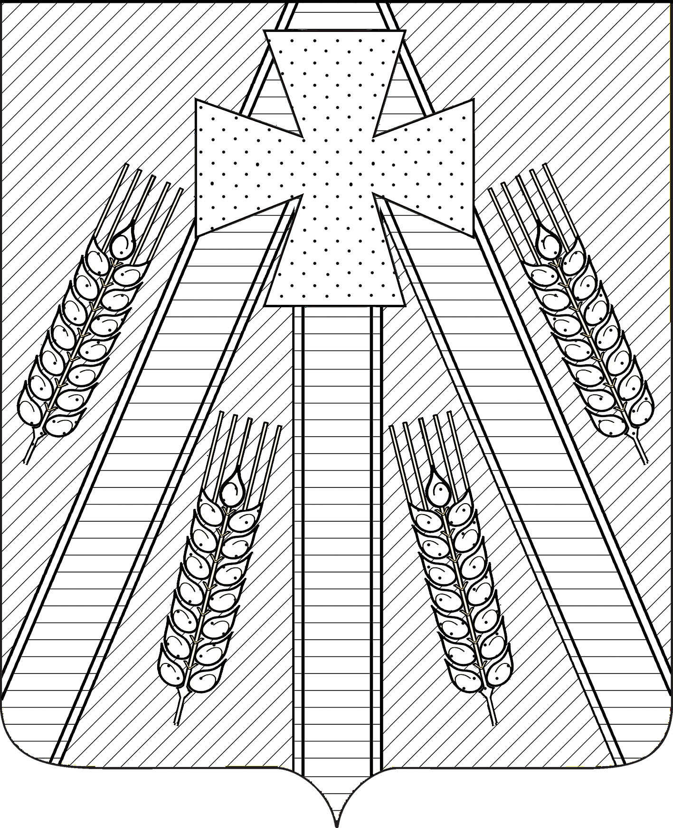

ЛИСТ СОГЛАСОВАНИЯ
проекта решения Совета
Каневского сельского поселения Каневского района

от _________________ № ______

«О гербе Каневского сельского поселения Каневского района»

Проект внесен:
Заместитель главы
Каневского сельского поселения
Каневского района В.В.Жуковский

Проект подготовлен:
Начальник отдела по юридической работе
и муниципальному контролю
администрации Каневского сельского
поселения Каневского района Т.В.Юнцевич

Проект согласован:
Совета Каневского сельского поселения
Каневского района по вопросам
охраны правопорядка, взаимодействия
с политическими партиями,
общественными органами, развития
общественного самоуправления,
межмуниципального сотрудничества И.И.Бережной

Начальник общего отдела администрации
Каневского сельского поселения
Каневского района Д.В.Дубина

Разослать:
1. Совет Каневского сельского поселения - 1 экз.;
2. Администрация Каневского сельского поселения - 1 экз.

